- Olivera plantada pel novembre
mai no menteix.

- L'olivera plantada per Sant Martí,
és la que fa l'oli més fi.

- Olivera que ets vora el camí,
ni tu faràs oli ni jo vi.

- Llenya d'alzina, vi de sarment,
oli d'oliva i pa de forment.

- Fusta d'oliver, fusta de cavaller.

- Tu que sempre et pensaves
la més guapa de la vila,
t'has quedat com l'olivera:
molta mostra i poca oliva.

- L'oliva fresca del molí fa l'oli fi.

- Qui arriba primer al molí és el primer que mòlt, si el moliner vol.

- L'oliva covada, pudenta oliada.

- Bròquil sense oli, no val ni un dimoni.

- Si tenim oli i pa, ja pot nevar.

- Pa calent, amb oli és menys dolent.

- L'oli d'oliva, tot mal esquiva.
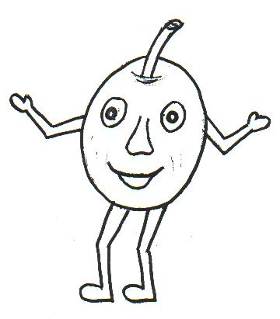

- Pels mals de ronyó,
l'oli d'oliva és el millor

- Bàlsam diví, oli i vi.

- Menjar olives per sopar, fa somniar.

- All i oli negat, dóna'l al gat.

- Qui té la paella pel mànec,
fa anar l'oli allà on vol.

- Amb oli a les gerres, no hi ha casa pobra; amb oli a les piques, les cases són riques.

- Qui vessa una gota d'oli,
té set anys de purgatori.

- Les olives i les dones, a les altres cases són més bones.

- No beguis aigua de bassa,
ni d'olives en mengis massa.

- A cada casa, per estar-hi bé,
el pa, el vi i l'oli s'han de fer.

- Vi vell i oli novell.

- L'aigua del gener,
posa l'oliva a l'oliver i el gra al graner.

- Qui cull l'oliva abans del gener,
deixa l'oli a l'oliver.

- El vent de gener porta l'oliva a l'oliver.

- La rapa d'abril, omplenarà el setrill.

- Si per Sant Jordi vas a l'olivar
i veus l'oliveta aquí, l'oliveta allà,
torna-te'n a casa que oliada hi haurà.

- Pel maig,
l'olivera florirà i el blat granarà.

- Pel maig la flor d'olivera veuràs,
i si la veus, oli per tot l'any arreplegaràs.

- Si l'olivera és florida per Sant Joan,
oli fareu en quantitat gran.

- Una oliva per Sant Joan, cent per Nadal.

- Les olives per Sant Joan són com grans
de sal; per Sant Pere com grans de pebre...

- Per Sant Pere vés a veure l'oliverar,
si en veus una aquí i una allà,
a milers les colliràs.

- Sol d'agost, cria oli i most.

- Per Tots Sants, les olives a les mans.

- Novembre, mes de castanyes,
Nous, olives i patates.

- L'olivera, que és arbre de pinyol,
pel novembre s'enterra
i pel maig surt al sol.

- Per Santa Caterina (novembre),
l'oli ja és a l'oliva.

- Per Santa Caterina,
ja pots collir l'oliva.

- Any de nevada, any d'oliada.

RECULL DE FRASES

- Això és pa sucat amb oli.

- Ésser com posar oli en un llum.

- Ésser o estar com una bassa d'oli.

- Escampar-se com una taca d'oli.

- Ser pitjor que taca d'oli.

- Pintar-s'ho a l'oli.

- Saber més que l'oli ranci.

- Qui remena oli, els dits se n'unta.

FETES

- No tenir ni sal ni oli.

- Surar com l'oli.

- Tu pagaràs, peix menut, l'oli que t'has begut.

- Cada mussol a sa olivera.

- L'oli i l'aigua no es barregen.

- No tenir ni sal ni oli.

- Ja ha begut oli!

